PROPAGAČNÍ PŘEDMĚTY KNIHOVNY K PRODEJI
Propisovací tužka s logem knihovny  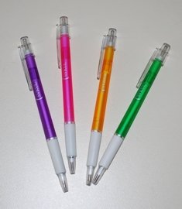 | 5,- Kč
Taška igelitová s logem knihovny  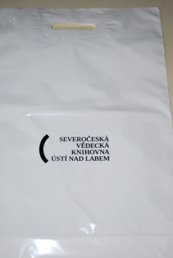 | 3,- Kč
Taška papírová s logem knihovny  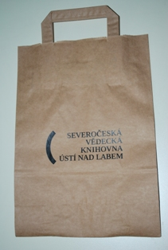 | 5,- Kč
USB flash disk 8 GB s logem knihovny  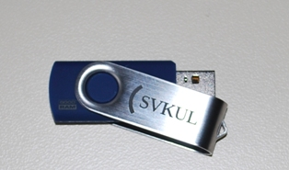 | 200,- Kč
Čtenářské placky s různými motivy  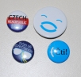 | od 7,- Kč

Lze koupit u registračního pultu (Velká Hradební), v dětském oddělení, v lidové půjčovně, hudebním oddělení a oddělení anglické literatury (W. Churchilla), a to do vyprodání zásob

